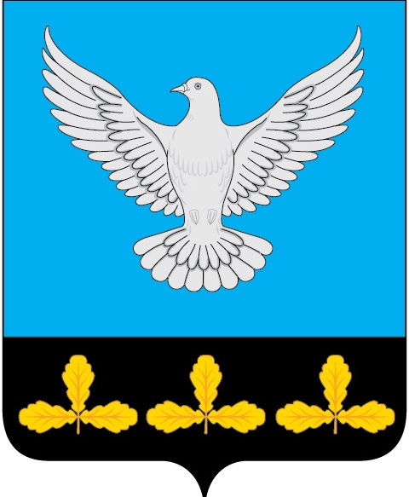

АДМИНИСТРАЦИЯ МУНИЦИПАЛЬНОГО ОБРАЗОВАНИЯ
«ЕРМОЛОВСКОЕ СЕЛЬСКОЕ ПОСЕЛЕНИЕ» ВЕШКАЙМСКОГО РАЙОНА УЛЬЯНОВСКОЙ ОБЛАСТИ

ПОСТАНОВЛЕНИЕ

19 февраля 2020 года № 4

с.Ермоловка

О внесении изменений в Постановление администрации муниципального образования «Ермоловское сельское поселение» от 14.09.2018 № 38 «Об утверждении Положения о проекте «Народный бюджет»

В целях приведения муниципальных правовых актов администрации муниципального образования «Ермоловское сельское поселение» в соответствие постановляю:
1.Внести в Постановление администрации муниципального образования «Ермоловское сельское поселение» от 14.09.2018 № 38 «Об утверждении Положения о проекте «Народный бюджет» следующие изменения:
1.1.В разделе 6 пункте 6.1.сумму «125,0 тыс. рублей» изменить на сумму «25,0тыс.рублей»
2. Настоящее постановление вступает в силу после обнародования.
3. Контроль за исполнением настоящего постановления оставляю за собой.

И.о.Главы администрации
муниципального образования
«Ермоловское сельское поселение» Е.А. Павлова

